- Paga usando solo monete, come nell’esempio. Cerca di usare meno monete possibili. Poi aggiungi i centesimi necessari per arrivare all’euro successivo.
COSTO | MONETE USATE PER PAGARE | COMPLETA L’EURO
€ 4,16 | 2,00 + 2,00 + 0,10 + 0,05 + 0,01 | € 4,16 + 0,84 = €5,00
€ 3, 34
€ 7, 61
€ 2, 87
€ 0,93
€ 3,28
€8,17
€9,06

- Calcola la spesa di questi tre amici. Alla fine del pranzo i tre amici pagano alla romana, cioè dividono in parti uguali. Calcola quanto spende ciascuno. Dalla divisione si ottiene il resto; come risolveresti questo problema?
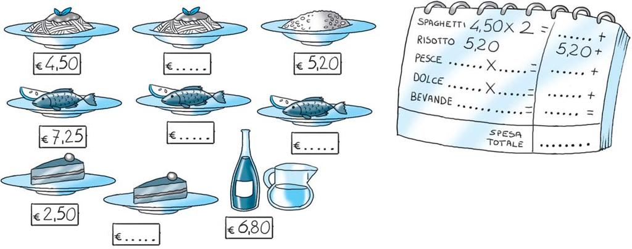
- Completa
Scegli 4 monete per formare 10 centesimi
Scegli 4 monete per formare 1 euro
Scegli 5 monete per formare 1 euro
Scegli 5 monete per formare 2 euro
Scegli 5 monete per formare 20 centesimi

